ПРАВИТЕЛЬСТВО РОССИЙСКОЙ ФЕДЕРАЦИИ

НАЦИОНАЛЬНЫЙ ИССЛЕДОВАТЕЛЬСКИЙ УНИВЕРСИТЕТ

«ВЫСШАЯ ШКОЛА ЭКОНОМИКИ»

|  |  |
| --- | --- |
| СОГЛАСОВАНО  Преподаватель кафедры УРПО отделения  Программной инженерии  Факультета Бизнес-информатики | УТВЕРЖДАЮ  заведующий отделением  Программной инженерии,  факультета Бизнес-информатики,  профессор кафедры УРПО |
| ______________ Пронин С.А. | ______________ Авдошин С.М. |
| “ 15” мая 2014 г. | “__”______________2014 г. |
|  |  |

**ANDROID ПРИЛОЖЕНИЕ С ДИНАМИЧЕСКИ УПРАВЛЯЕМОЙ СТРУКТУРОЙ И СОДЕРЖАНЕМ КОНТЕНТА.**

Инв. № подл.

Подпись и дата

Взам. инв. №

Инв. № дубл.

Подпись и дата

**Руководство оператора**

**Лист утверждения**

**А.В.00001-01 ТЗ 01**

**RU.17701729.508900-01 12**

|  |  |
| --- | --- |
|  |  |
|  | Исполнитель: студент группы 273ПИ |
|  | ____________/Шугуров И.С./ |
|  | “ 15 ” мая 2014 г. |

RU.17701729.508900-01 ТЗ 01-1

**УТВЕРЖДЕНО**

RU.17701729.508900-01 81 01-1

**ANDROID ПРИЛОЖЕНИЕ С ДИНАМИЧЕСКИ УПРАВЛЯЕМОЙ СТРУКТУРОЙ И СОДЕРЖАНЕМ КОНТЕНТА.**

**Пояснительная записка**

**RU.17701729.508900-01 81 01-1**

RU.17701729.503200.

Инв. № подл.

Подпись и дата

Взам. инв. №

Инв. № дубл.

Подпись и дата

# Содержание

1. Назначение программы 3

1.1 Назначение программы: 3

1.2 Информация о функциях и условиях эксплуатации 3

2. Условия выполнения программы 4

2.1 Требования к составу и параметрам технических средств 4

2.2 Требования к информационной и программной совместимости 4

3. Выполнение программы 5

3.1 Установка программы 5

3.2 Запуск программы 7

3.3 Завершение программы 11

3.4 Выполнение программы 11

4. Сообщения оператору 16

Лист регистрации изменений 17

# НАЗНАЧЕНИЕ ПРОГРАММЫ

## 1.1 Назначение программы:

Данная программа является плагином для программного продукта ProM и предназначена для проверки соответствия между высокоуровневой моделью бизнес процесса (представленной в виде сети Петри) и низкоуровневыми логами событий, а именно для преобразования модели и логов к сопоставимому виду, чтобы сделать возможным дальнейшее применение стандартных алгоритмов проверки соответствия.

## 1.2 Информация о функциях и условиях эксплуатации

Программа выполняет следующие функции:

1. Считывание сети Петри в формате PMNL
2. Считывание лога событий в формате XES
3. Чтение событий из сети
4. Чтение событий из лога
5. Установка соответствия между событиями из сети (высокоуровневыми событиями) и событиями из лога (низкоуровневыми событиями)
6. Преобразование лога к необходимому для проверки соответствия виду (т.е. к высокоуровневому логу).
7. Вывод итогового лога в формате XES, для возможности дальнейшей работы с ним
8. Преобразование модели (заданной в виде сети Петри) к необходимому для проверки соответствия виду.
9. Вывод итоговой сети Петри в формате PMNL

Требуемая квалификация пользователя: оператор.

Необходимые навыки оператора: опыт работы в программном продукте ProM.

# УСЛОВИЯ ВЫПОЛНЕНИЯ ПРОГРАММЫ

## 2.1 Требования к составу и параметрам технических средств

* Рекомендуется компьютер, оснащенный процессором Intel Pentium/Celeron, AMD K6/Athlon/Duron или совместимым с частотой 300 МГц или более (одно- или двухпроцессорная система)*. Минимальная частота процессора - 233 МГц.
* Рекомендуется 256 МБ ОЗУ или более. Минимально допустимый объем - 128 МБ (при наличии 64 МБ ОЗУ возможно снижение производительности и функциональности).
* Монитор и видеоадаптер Super VGA с разрешением 800 X 600 или более высоким.
* Клавиатура и мышь Microsoft или совместимое указывающее устройство

## 2.2 Требования к информационной и программной совместимости

* Программа реализована на языке Java 7 Standard Edition.
* Среда разработки IntelliJ IDEA 12.1.6.
* Для запуска необходима Java SE Runtime Environment 7 или выше.
* Для запуска необходим ProM версии 6 и выше.

Формат входных/выходных данных:

* Сеть Петри в формате PNML.
* Лог событий в формате XES.

# ВЫПОЛНЕНИЕ ПРОГРАММЫ

## 3.1 Установка программы

Так как программа является плагином к программному продукту ProM, для работы с ней необходимо:

1. Зайдите в ProM *номер версии* Package Manager.
2. Откроется соответствующая программа, служащая для установки пакетов работы с ProM (Рисунок 1), где можно увидеть список возможных для установки пакетов.

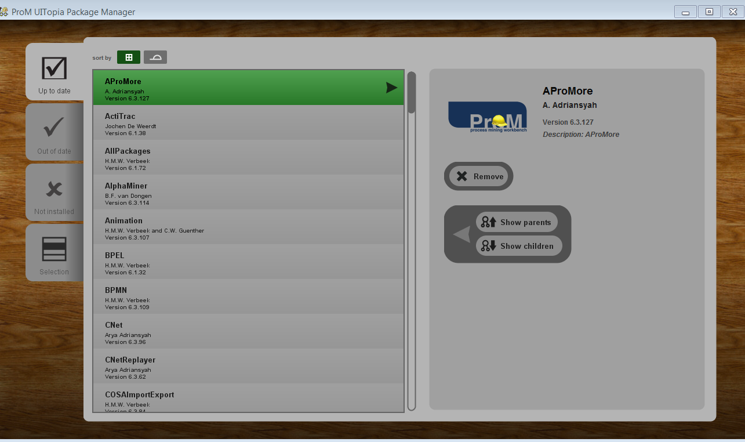

Рисунок 1

1. Переходим на вкладку «Not installed» (Рисунок 2).

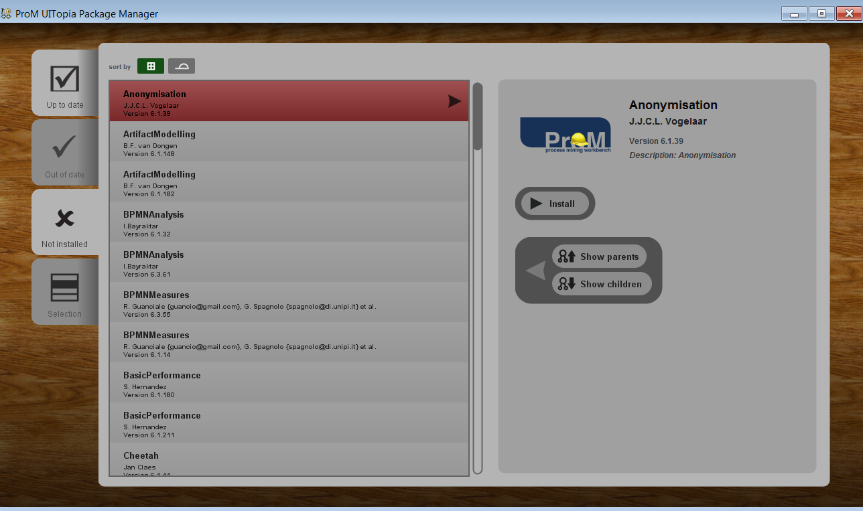

Рисунок 2

1. Выбираем пакет HighLowConformance и нажимаем кнопку «Install» в правой части окна.
2. Открывается окно установки пакета (Рисунок 3).

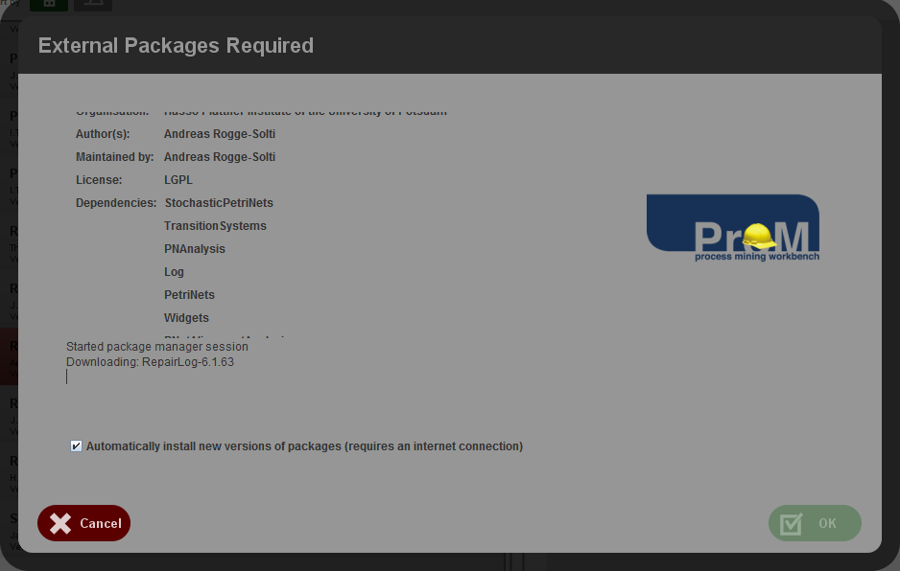

Рисунок 3

1. После окончания установки окно установки закрывается само. Закрываем Package Manager.

## 3.2 Запуск программы

Для того, чтобы запустить плагин, необходимо:

1. Запустите ProM.
2. Открывается основное рабочее пространство (Рисунок 4).

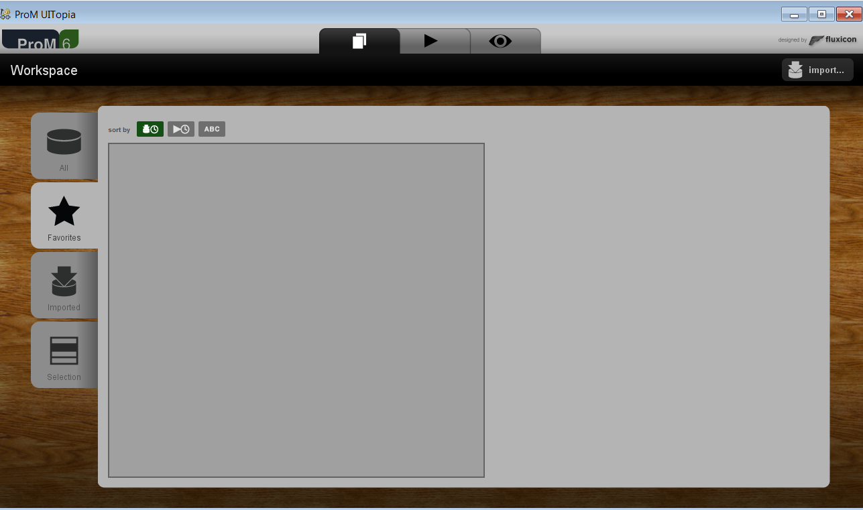

Рисунок 4

1. Нажмите на кнопку «Import», расположенную в верхнем правом углу экрана, для того чтобы выбрать входные данные.
2. Откроется окно «Open» (Рисунок 5). 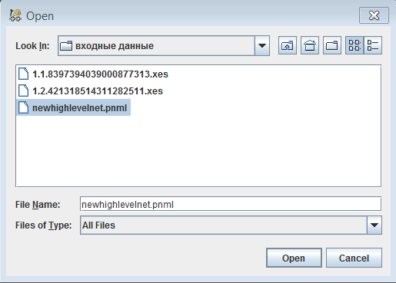

Рисунок 5

1. Выберите исходную сеть Петри в формате PMNL и нажмите «Open».
2. Откроется окно с возможностью выбора в качестве чего Вы хотите считать файл PMNL, выберите пункт «PNML Petri net files» (Рисунок 6).

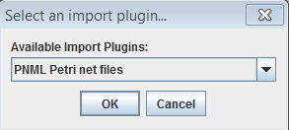

Рисунок 6

1. Нажмите на кнопку «Import», расположенную в верхнем правом углу экрана, для того чтобы выбрать входные данные.
2. Откроется окно «Open» (Рисунок 5).
3. Выберите исходный лог в формате XES и нажмите «Open».
4. Откроется окно с возможностью выбора в качестве чего Вы хотите считать файл XES, выберите пункт «ProM log files» (Рисунок 7).

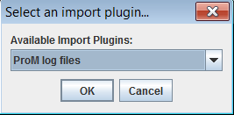

Рисунок 7

1. На рабочей панели теперь можно наблюдать загруженный Вами файлы (Рисунок 8).
2. Нажмите на кнопку с треугольником на верхней панели рабочего пространства, чтобы перейти на вкладку с выбором плагина (элемент 1 на Рисунке 8).

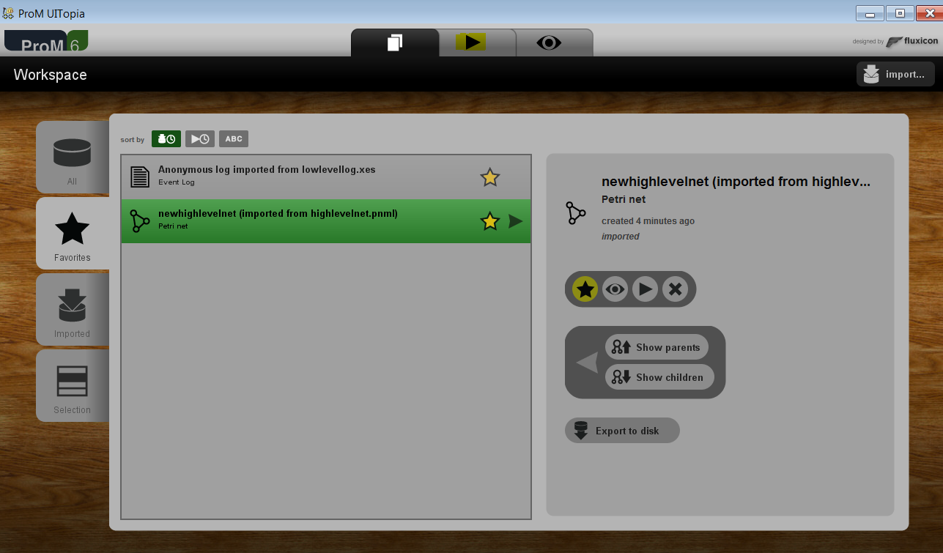

**1**

Рисунок 8

1. Открылась вкладка с плагинами (Рисунок 9).

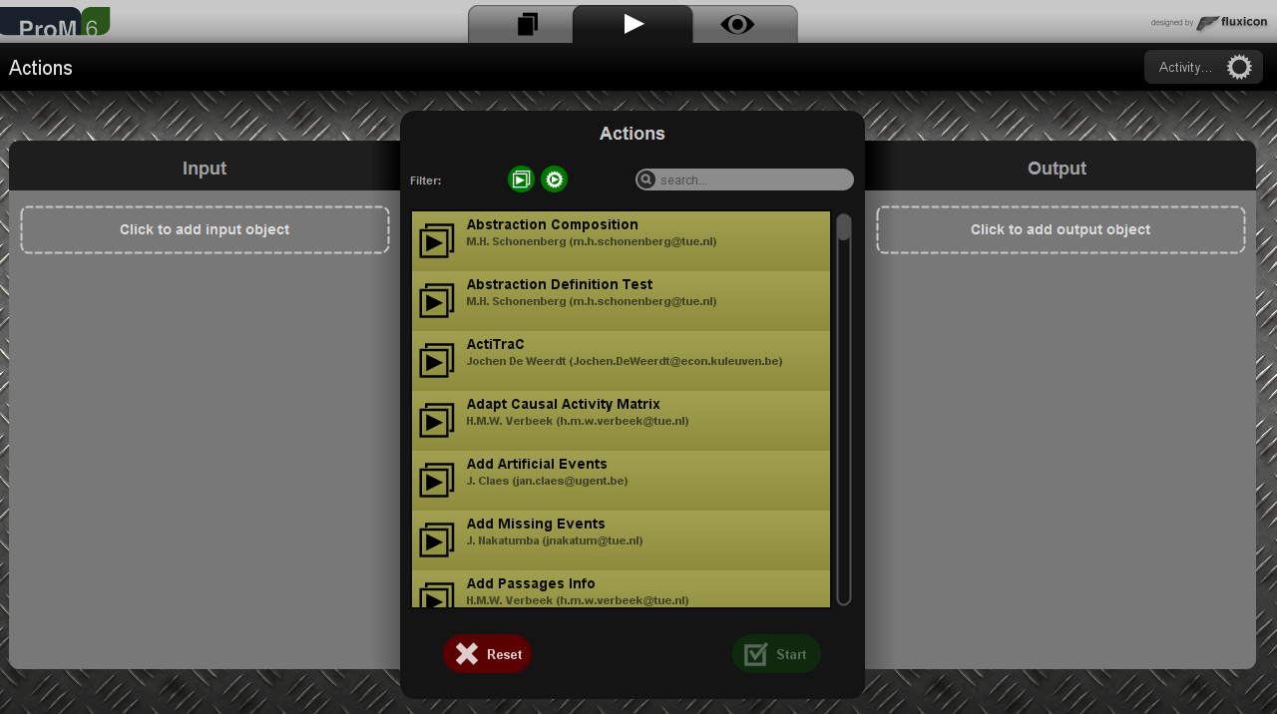

**1**

Рисунок 9

1. Введите в поле поиска (элемент 1 на Рисунке 9) «High», для более быстрого нахождения нужного плагина.
2. Нужный плагин найден (Рисунок 10).

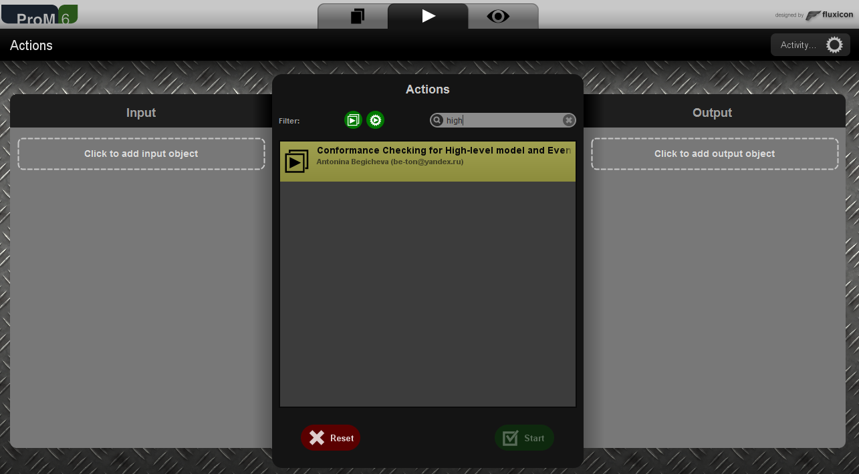

Рисунок 10

1. Для выбора входных данных к плагину нажмите на кнопку в левой части экрана «Click to add input object» (Рисунок 10).
2. Открылось окно выбора входных данных (Рисунок 11).

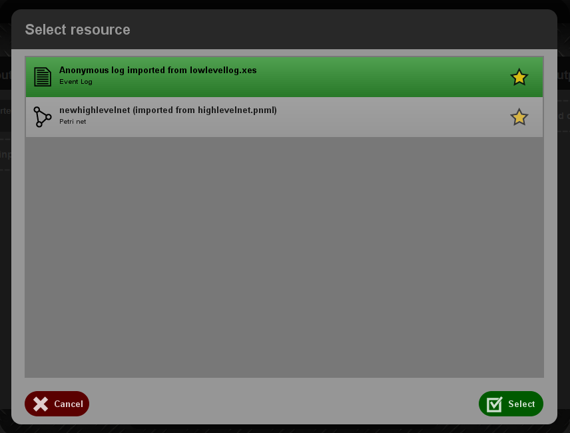

Рисунок 11

1. Выбираем введенный нами лог, нажимаем «Select» и повторяем действия 16,17 для сети.
2. Окно принимает вид Рисунок 12.
3. Выбираем плагин, щелкая по нему мышкой (Рисунок 13) и нажимаем «Start».
4. Плагин запущен.

3.3 Завершение программы

Нажмите стандартную кнопку закрытия программы (Управляющая кнопка с крестом ).

3.4 Выполнение программы

1) После запуска программы открывается окно с визуализированной загруженной сетью (Рисунок 14).

2) Нажмите кнопку «Next», расположенную в правом нижнем углу рабочего окна, чтобы перейти к окну с выбором разбиений множества низкоуровневых событий, считанных из лога и установки для них соответствий среди событий высокого уровня, считанных из сети.

3) Открылось окно, состоящее из двух частей (Рисунок 15): левая часть состоит из множества высокоуровневых событий, для которых мы выбираем множество соответствующих низкоуровневых, правая часть пока пустует.

4) Выберите высокоуровневое событие, единожды кликнув на него.

5) Правая часть теперь состоит из множества низкоуровневых событий (Рисунок 16).

6) Для каждого высокоуровневого события выбираем множество низкоуровневых, для этого единожды кликаем на событие из левой колонки и на каждое из множества соответствующих ему из правой колонки (Рисунок 17).

7) Нажмите на кнопку «Finish», расположенную в правой нижней части экрана (Рисунок 17).

8) Открылось окно с полученной сетью (Рисунок 18).

9) Чтобы продолжить работу с полученными данными закройте полученную сеть и перейдите на первоначальную вкладку приложения, щелкнув на кнопку с листами на панели в середине верхней части экрана (левая верхняя кнопка).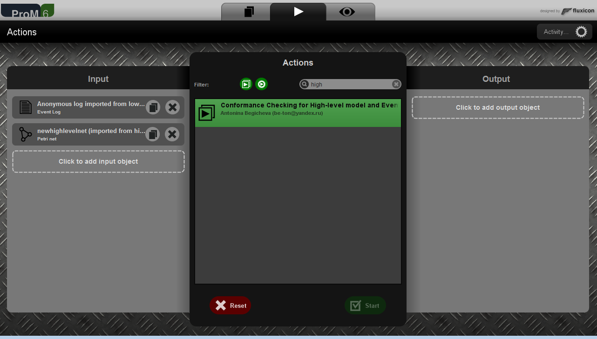

Рисунок 12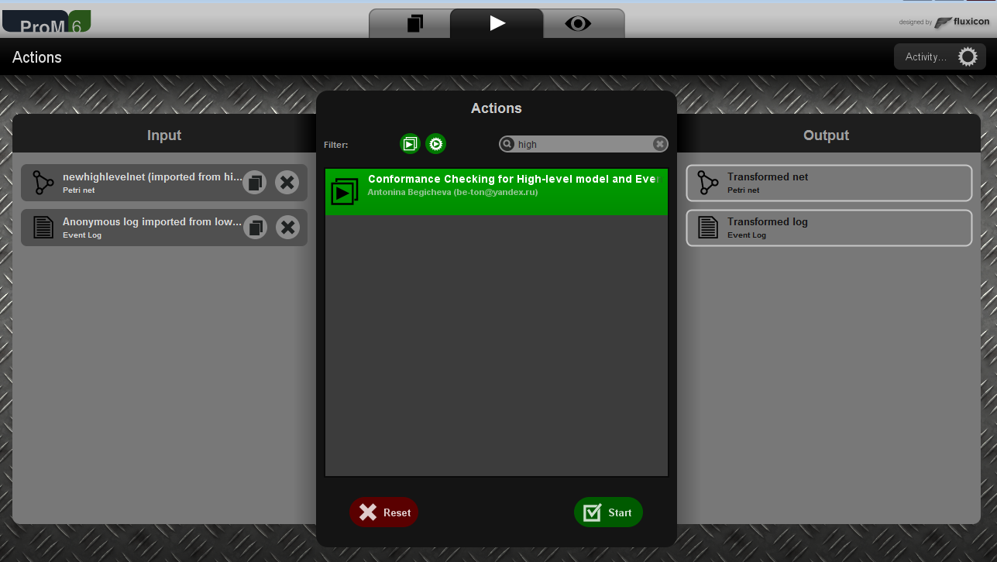

Рисунок 13

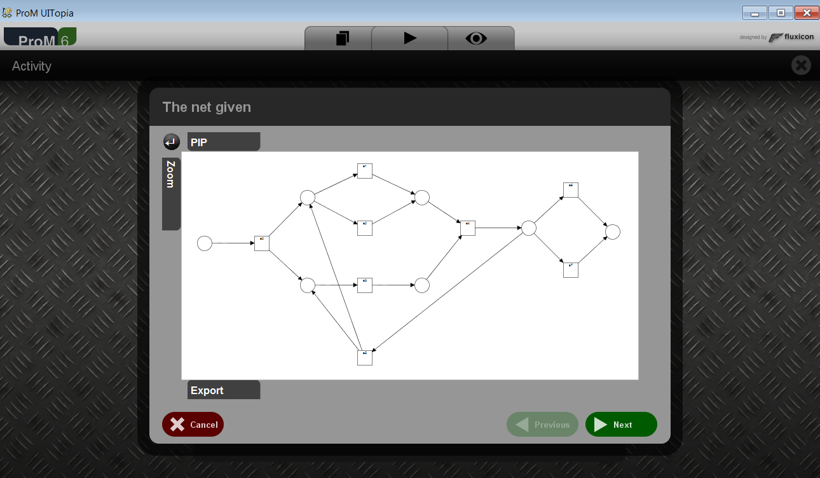

Рисунок 14

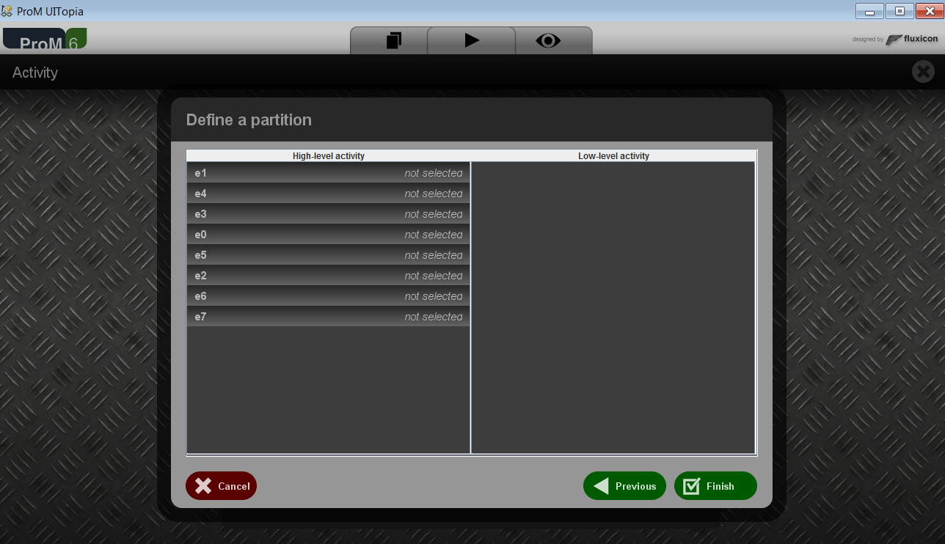

Рисунок 15

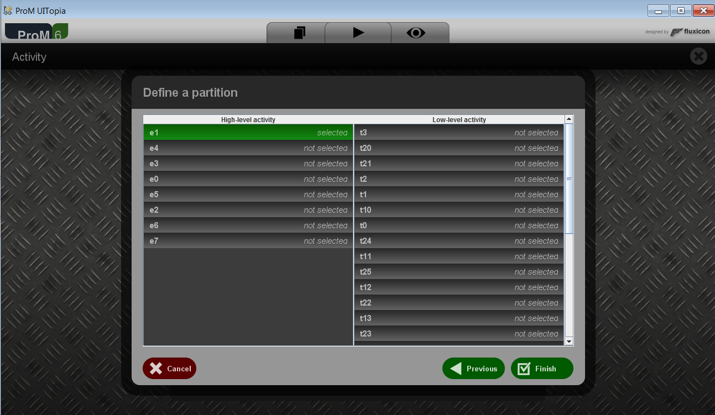

Рисунок 16

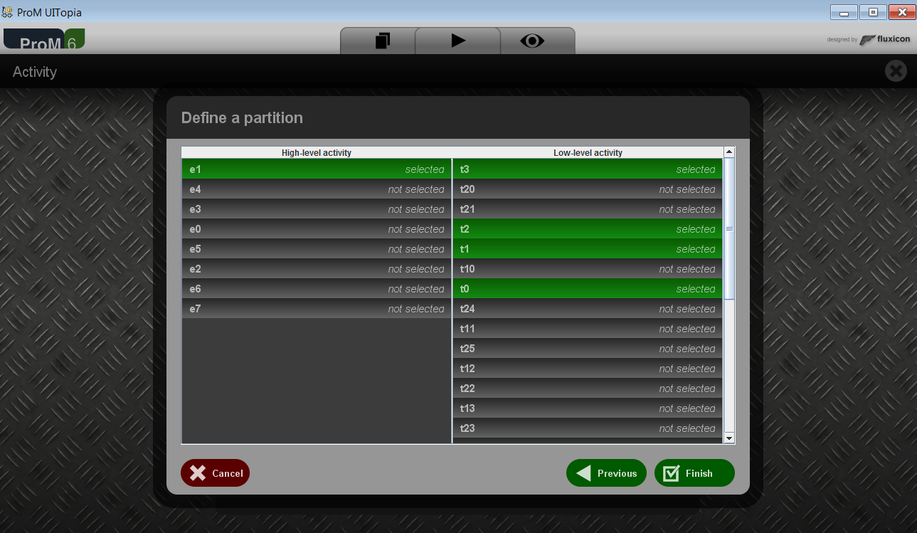

Рисунок 17

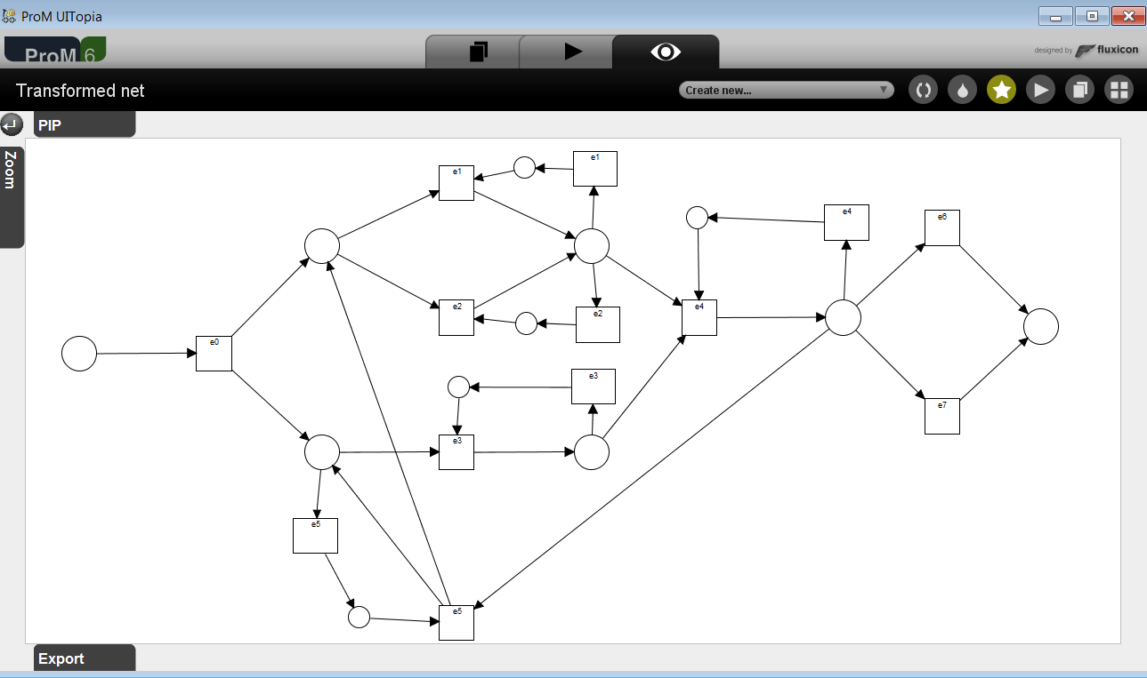

Рисунок 18

# СООБЩЕНИЯ ОПЕРАТОРУ

|  |  |  |  |
| --- | --- | --- | --- |
| Текст сообщения | Скриншоты сообщений | Возможная причина | Действия, которые необходимо предпринять |
| «You should choose partition for all low-level activity!» | D:\yeah\учеба\курсовая\2 курс\документация\скрины\low.PNG | При работе с окном выбора разбиений вы выбрали соответствие не для всех событий низкого уровня. | Добавьте невыбранное событие к множеству разбиений, соответствующих какому либо высокоуровневому событию. |
| «You should choose at least one lol-level activity for all high-level activity!» | D:\yeah\учеба\курсовая\2 курс\документация\скрины\high.PNG | При работе с окном выбора разбиений вы выбрали соответствие не для всех событий высокого уровня. | Добавьте к высокоуровневому событию, не имеющему соответствий среди событий низкого уровня. |

|  |  |  |  |  |  |  |  |  |  |
| --- | --- | --- | --- | --- | --- | --- | --- | --- | --- |
| Лист регистрации изменений | | | | | | | | | |
| Изм. | Номера листов | | | | Всего листов (страниц) в докум. | № докум. | Входящий №  сопроводительного докум. и дата | Подп. | Дата |
| изме-ненных | заме-ненных | новых | анну-лиро-ванных |
|  |  |  |  |  |  |  |  |  |  |
|  |  |  |  |  |  |  |  |  |  |
|  |  |  |  |  |  |  |  |  |  |
|  |  |  |  |  |  |  |  |  |  |
|  |  |  |  |  |  |  |  |  |  |
|  |  |  |  |  |  |  |  |  |  |
|  |  |  |  |  |  |  |  |  |  |
|  |  |  |  |  |  |  |  |  |  |
|  |  |  |  |  |  |  |  |  |  |
|  |  |  |  |  |  |  |  |  |  |
|  |  |  |  |  |  |  |  |  |  |
|  |  |  |  |  |  |  |  |  |  |
|  |  |  |  |  |  |  |  |  |  |
|  |  |  |  |  |  |  |  |  |  |
|  |  |  |  |  |  |  |  |  |  |
|  |  |  |  |  |  |  |  |  |  |
|  |  |  |  |  |  |  |  |  |  |
|  |  |  |  |  |  |  |  |  |  |
|  |  |  |  |  |  |  |  |  |  |
|  |  |  |  |  |  |  |  |  |  |
|  |  |  |  |  |  |  |  |  |  |
|  |  |  |  |  |  |  |  |  |  |
|  |  |  |  |  |  |  |  |  |  |
|  |  |  |  |  |  |  |  |  |  |